Уполномоченный при Президенте Российской Федерации

по правам ребенка
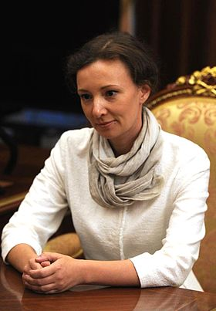 | Кузнецова Анна Юрьевна  - Дата и место рождения: 3 января 1982 года в Пензе  Образование: Пензенский государственный педагогический университет имени В. Г. Белинского по специальности «психология».
Юридическая консультация и горячая линия:  +7 (499) 251 - 77 - 40  Консультации по телефону предоставляются:  с понедельника по четверг с 9:00-12:-00 и с 13:00-18:00  в пятницу с 9:00-12:-00 и с 13:00-16:45  Сайт: http://www.rfdeti.ru | Деятельность:  - В 2008—2010 годах была учредителем общественной организации «Благовест» (председателем был её муж).  - В 2011 году основала и возглавила фонд «Покров», оказывающий помощь многодетным и малоимущим семьям.  - В 2014 году Анна Кузнецова вступила в Общероссийский народный фронт, а через год возглавила пензенский исполком.  - Весной 2015 года возглавила созданную при Общественной палате РФ Ассоциацию организаций по защите семьи, в сентябре вошла в рабочую группу по выработке предложений о дополнительном регулировании деятельности социально ориентированных некоммерческих организаций.  - Указом президента России Владимира Путина 9 сентября 2016 года назначена уполномоченным при президенте по правам ребёнка.  Семейное положение  Замужем с 2003 года. Муж Алексей Кузнецов — священник (Храм Воскресения Христова с. Уварово Иссинского района). В семье 6 детей.

Уполномоченный при Губернаторе Ставропольского края

по правам ребенка
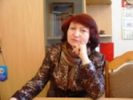 | Адаменко  Светлана Викторовна
Информация о приеме:  Адрес:  355002 г. Ставрополь, ул. Лермонтова, 206-а, каб. 309, 310  Порядок приема граждан:  Еженедельно по четвергам  с 14.00 до 18.00 | Адрес: Ставропольский край, г Ставрополь  Телефон:(8652) 35-74-76, 35-74-40  Факс:(8652) 35-74-34  Сайт:http://stavropol.rfdeti.ru  E-mail:stavropol@rfdeti.ru

Уполномоченный в Арзгирском муниципальном районе Ставропольского края по правам ребенка
Погребняк  Марина Васильевна | 356570 Ставропольский край, Арзгирский район, с. Арзгир, ул. П. Базалеева, 3  Телефон 8(86560) 3-13-63  Сайт: http://www.arzgirrono.ru  Место приёма: кабинет

